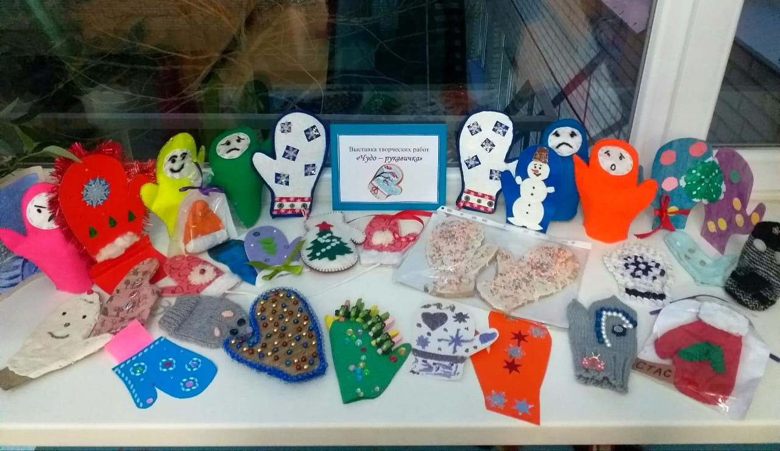
В период с 01.12.20 по07.12.20 года в подготовительной группе проходила тематическая неделя: «Одежда, история одежды, назначение одежды». Итогом недели стала выставка творческих работ «Чудо – рукавичка».

